«Дети Великой Отечественной войны
села Трусово Курьинского района
Алтайского края»
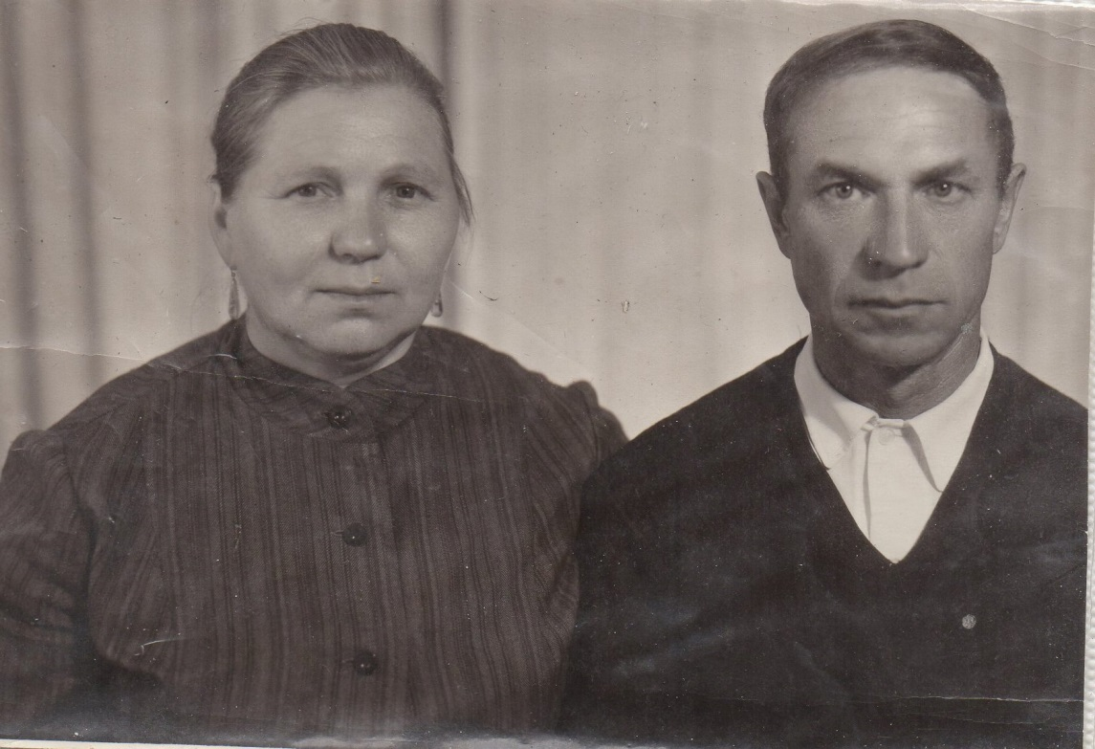
В семье моего прадеда Семыкина Фёдора Иосифовича было четверо детей. Отец не вернулся с войны, отдав свою жизнь за Родину. Семье приходилось туго без хозяина. Дети ходили зимой по огородам в поисках мерзлой картошки, варили суп из лебеды и крапивы. Собирали колоски в полях, из зёрен варили кашу. Хлеб пекли из сухих трав и небольшого количества муки. Носили одни валенки на всех. Выполняли тяжелую взрослую работу и нередко ложились спать голодными. Детства у них почти не было и игрушек тоже. Играли тем, что придумывали и мастерили сами. Почти все время были заняты работой или присматривали за малышами. Прадедушка не любил рассказывать о своем детстве.
(Шерстов Роман, правнук Семыкина Ф.И.)

